

**M Ě S T O P R O S E Č**

**Obecně závazná vyhláška č. 2/2024,**

**o stanovení obecního systému odpadového hospodářství**

Zastupitelstvo města Proseč se na svém zasedání dne 5. září usnesením č. 3/2024 usneslo vydat na základě § 59 odst. 4 zákona č. 541/2020 Sb., o odpadech (dále jen „zákon   
o odpadech“), a v souladu s § 10 písm. d) a § 84 odst. 2 písm. h) zákona č. 128/2000 Sb.,   
o obcích (obecní zřízení), ve znění pozdějších předpisů, tuto obecně závaznou vyhlášku (dále jen „vyhláška“):

**Čl. 1**

## **Úvodní ustanovení**

1. Tato vyhláška stanovuje obecní systém odpadového hospodářství na území města Proseč.
2. Každý je povinen odpad nebo movitou věc, které předává do obecního systému, odkládat na místa určená obcí v souladu s povinnostmi stanovenými pro daný druh, kategorii nebo materiál odpadu nebo movitých věcí zákonem o odpadech a touto vyhláškou[1].
3. V okamžiku, kdy osoba zapojená do obecního systému odloží movitou věc nebo odpad,   
   s výjimkou výrobků s ukončenou životností, na místě obcí k tomuto účelu určeném, stává se obec vlastníkem této movité věci nebo odpadu[2].
4. Stanoviště sběrných nádob je místo, kde jsou sběrné nádoby trvale nebo přechodně umístěny za účelem dalšího nakládání s komunálním odpadem. Stanoviště sběrných nádob jsou individuální nebo společná pro více uživatelů.

**Čl. 2**

**Oddělené soustřeďování komunálního odpadu**

1. Osoby předávající komunální odpad na místa určená obcí jsou povinny odděleně soustřeďovat následující složky:
2. Biologické odpady,
3. Papír,
4. Plasty včetně PET lahví,
5. Sklo,
6. Kovy,
7. Nebezpečné odpady,
8. Objemný odpad,
9. Jedlé oleje a tuky,
10. Textil
11. Směsný komunální odpad
12. Směsným komunálním odpadem se rozumí zbylý komunální odpad po stanoveném vytřídění podle odstavce 1 písm. a), b), c), d), e), f), g), h) a i).
13. Objemný odpad je takový odpad, který vzhledem ke svým rozměrům nemůže být umístěn do sběrných nádob.

**Čl. 3**

**Určení míst pro oddělené soustřeďování určených složek komunálního odpadu**

1. Papír, plasty, sklo, kovy, biologické odpady, jedlé oleje a tuky, textil se soustřeďují do zvláštních sběrných nádob, kterými jsou sběrné nádoby a kontejnery.
2. Zvláštní sběrné nádoby jsou umístěny na těchto stanovištích dle přílohy č. 1.
3. Zvláštní sběrné nádoby jsou barevně odlišeny a označeny příslušnými nápisy:
4. Biologické odpady, barva hnědá,
5. Papír, barva modrá,
6. Plasty, PET lahve, barva žlutá,
7. Sklo, barva zelená,
8. Kovy, barva šedá,
9. Jedlé oleje a tuky, barva tmavě zelená,
10. Textil, barva bílá.
11. Do zvláštních sběrných nádob je zakázáno ukládat jiné složky komunálních odpadů, než pro které jsou určeny.
12. Zvláštní sběrné nádoby je povinnost plnit tak, aby je bylo možno uzavřít a odpad z nich při manipulaci nevypadával. Pokud to umožňuje povaha odpadu, je nutno objem odpadu před jeho odložením do sběrné nádoby minimalizovat.
13. Papír, plasty, biologické odpady, sklo, kovy, jedlé oleje a tuky, textil lze také odevzdávat ve sběrném dvoře, který je umístěn na adrese Borská 125, Proseč.

## **Čl. 4**

## **Svoz nebezpečných složek komunálního odpadu**

1. Nebezpečný odpad lze odevzdávat ve sběrném dvoře, který je umístěn na adrese Borská 125, Proseč.
2. Soustřeďování nebezpečných složek komunálního odpadu podléhá požadavkům stanoveným v čl. 3 odst. 4 a 5.

**Čl. 5**

**Svoz objemného odpadu**

1. Objemný odpad lze také odevzdávat ve sběrném dvoře, který je umístěn na adrese Borská 125, Proseč.
2. Soustřeďování objemného odpadu podléhá požadavkům stanoveným v čl. 3 odst. 4 a 5.

**Čl. 6**

**Soustřeďování směsného komunálního odpadu**

1. Směsný komunální odpad se odkládá do sběrných nádob. Pro účely této vyhlášky se sběrnými nádobami rozumějí:
2. popelnice,
3. odpadkové koše, které jsou umístěny na veřejných prostranstvích v obci, sloužící pro odkládání drobného směsného komunálního odpadu.
4. Soustřeďování směsného komunálního odpadu podléhá požadavkům stanoveným   
   v čl. 3 odst. 4 a 5.

**Čl. 7**

## **Nakládání s movitými věcmi v rámci předcházení vzniku odpadu**

1. Obec v rámci předcházení vzniku odpadu za účelem jejich opětovného použití nakládá s těmito movitými věcmi:
   1. oděvy a textil.
2. Movité věci uvedené v odst. 1 lze předávat ve sběrném dvoře, který je umístěn na adrese Borská 125, Proseč. Movitá věc musí být předána v takovém stavu, aby bylo možné její opětovné použití.

**Čl. 8**

## **Nakládání s výrobky s ukončenou životností v rámci služby pro výrobce**

## **(zpětný odběr)**

1. Obec v rámci služby pro výrobce nakládá s těmito výrobky s ukončenou životností:
   1. elektrozařízení,
   2. baterie a akumulátory,
   3. pneumatiky.
2. Výrobky s ukončenou životností uvedené v odst. 1 lze předávat ve sběrném dvoře, který je umístěn na adrese Borská 125, Proseč.

**Čl. 9**

**Nakládání se stavebním a demoličním odpadem**

1. Stavebním odpadem a demoličním odpadem se rozumí odpad vznikající při stavebních   
   a demoličních činnostech nepodnikajících fyzických osob. Stavební a demoliční odpad není odpadem komunálním.
2. Stavební a demoliční odpad lze předávat za úplatu ve sběrném dvoře, který je umístěn na adrese Borská 125, Proseč.

**Čl. 10**

**Zrušovací ustanovení**

Zrušuje se obecně závazná vyhláška č. 6/2019, o stanovení systému shromažďování, sběru, přepravy, třídění, využívání a odstraňování komunálních odpadů a nakládání se stavebním odpadem*,* ze dne 10. prosince 2019.

**Čl. 11**

Účinnost

Tato vyhláška nabývá účinnosti dnem 1. ledna 2025.

|  |  |
| --- | --- |
| Ing. Jan Macháček v. r.  starosta | Miloslav Hurych v. r.  místostarosta |
|  |  |

**Příloha č. 1 k OZV č. 2/2024**

**Seznam a umístění kontejnerů na tříděný odpad v Proseči včetně místních částí**

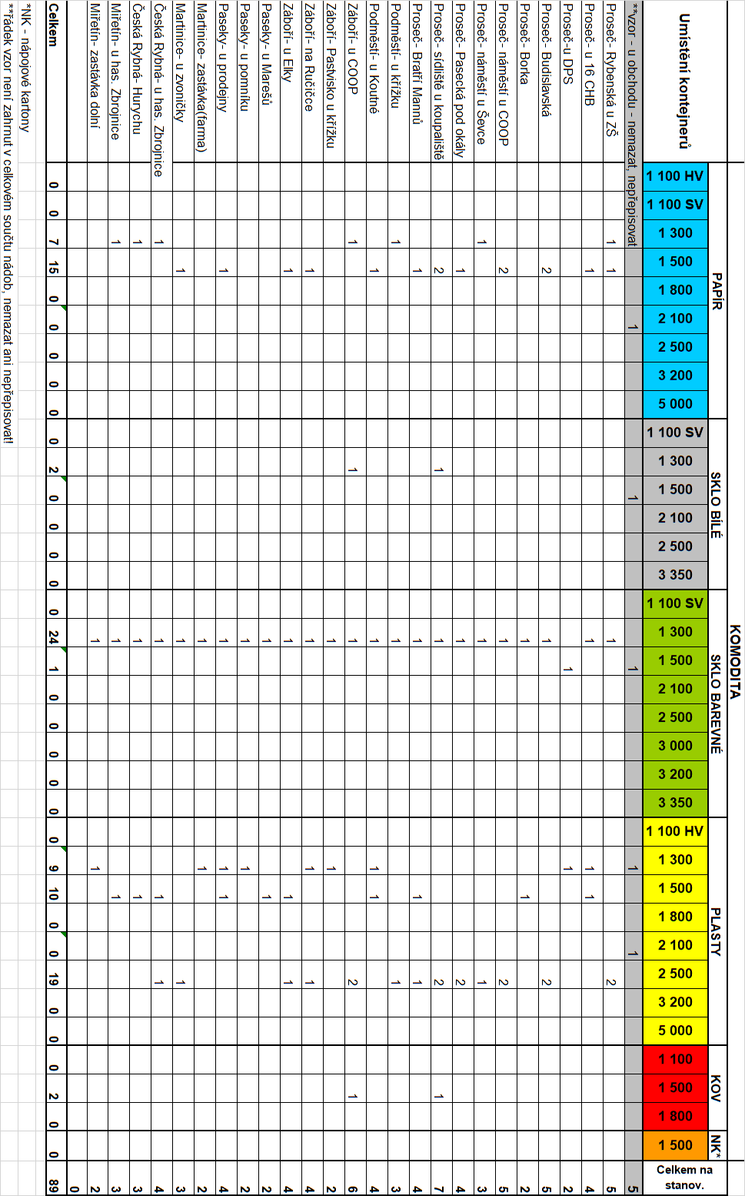

*Seznam a umístění kontejnerů na biologický odpad*

|  |  |  |  |
| --- | --- | --- | --- |
| **č.** | **Místní část** | **Ulice** | **Přesné umístění** |
| **1** | **Proseč** | U Hřiště | Fotbalové hřiště |
| **2** | **Proseč** | Čechalova | Za hřbitovem |
| **3** | **Podměstí** | Za Potokem | U Koutných |
| **4** | **Podměstí** | K Návsi | Náves u rybníčka |
| **5** | **Záboří** | Na Ručičce | U prodejny COOP |
| **6** | **Záboří** | Na Ručičce | Mezi řadovkami |
| **7** | **Česká Rybná** |  | Pod skálou |

*Seznam a umístění kontejnerů na textil (celoročně)*

|  |  |  |  |
| --- | --- | --- | --- |
| **č.** | **Místní část** | **Ulice** | **Přesné umístění** |
| **1** | **Proseč** | Borská | Sběrný dvůr |
| **2** | **Proseč** | V Plůtku | u Prosečského rybníku |
| **3** | **Miřetín** |  | u Hřiště |

1. § 61 zákona o odpadech
2. § 60 zákona o odpadech